2016-2017学年第二学期高二年级学前考试
物 理 试 卷
（考试时间：90分钟，满分：100分
本试卷分第Ⅰ卷（选择题）和第Ⅱ卷（非选择题）两部分
第Ⅰ卷（选择题 共48分）
一、选择题:（本大题共12小题，每小题4分，共48分．9-12为多选，全部选对的得4分，选对但不全的得2分，不选或有错选的得0分）Ziyuanku.com
1．真空中有两个等量异号点电荷，电量均为q，相距为r，设静电力常量为k，则在两个点电荷连线中点处，电场强度的大小和方向是：
A．，指向正电荷 B．，指向负电荷
C．，指向正电荷 D．，指向负电荷
2．图示的电路中，电源内阻不可忽略，电键S闭合前灯泡A、B、C均已发光.那么，当电键S闭合时，A、B、C三个灯泡的亮度变化情况是：
E
r
A
B
C
D
S
A. A亮度不变，B变亮，C变暗
B. A变暗，B变亮，C变暗WWW.ziyuanku.com
C. A变亮，B变暗，C变亮
D. A变暗，B变亮，C亮度不变
3．水平放置的平行金属板a、b带有等量正负电荷，a板带正电，两板间有垂直于纸面向里的匀强磁场，一个带正电的粒子在两板间作直线运动，粒子的重力不计。关于粒子在两板间运动的情况，正确的是：
A．可能向右做匀加速直线运动 B．可能向左做匀加速直线运动
C．只能是向右做匀速直线运动 D．只能是向左做匀速直线运动
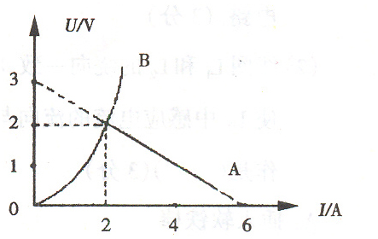
4．如图所示，直线A为电源的U-I图线，曲线B为小灯泡的U-I图线，用该电源和小灯泡组成闭合电路时，电源的输出功率和电路的总功率分别是：
Ziyuanku.comA．4W、8W
B．4W、6W
C．2W、4W
D．2W、3W
5.如图所示是一交变电流的i－t图象，则该交变电流的有效值为：
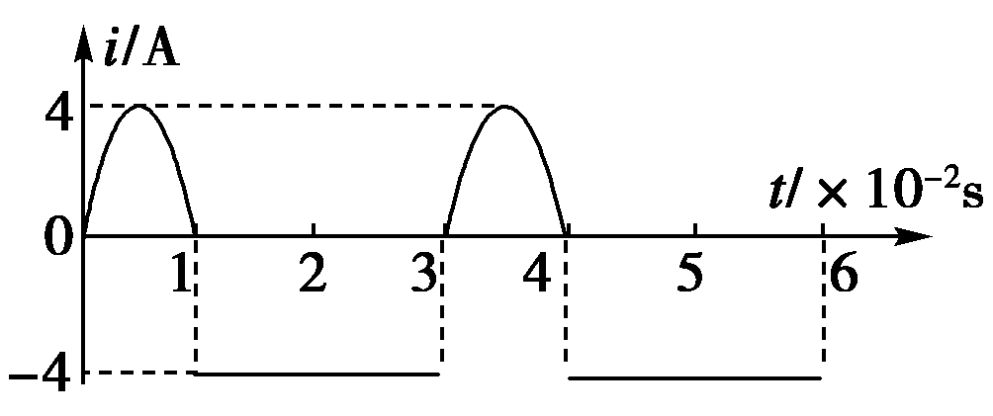
A．4A B．2A

C．A D．A

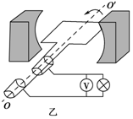
6．一台小型发电机产生的电动势随时间变化的正弦规律图象，如图甲所示．已知发电机线圈内阻为5.0Ω，外接一只电阻为95.0Ω的灯泡，如图乙所示，则：
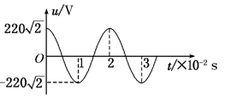
A．电压表的示数为220V

B．电路中的电流方向每秒钟改变50次
C．灯泡实际消耗的功率为484W
D．发电机线圈内阻每秒钟产生的焦耳热为24.2J
7．一理想变压器原、副线圈匝数比n₁∶n₂＝11∶5，原线圈与正弦交变电源连接，输入电压u如图所示．副线圈仅接入一个10 Ω的电阻．则 ：
A．流过电阻的电流是20 A
B．与电阻并联的电压表的示数是100 V
C．经过1分钟电阻发出的热量是6×10³ J
D．变压器的输入功率是1×10³ W
8． 在竖直向上的匀强磁场中，水平放置一个不变形的单匝金属圆线圈，规定线圈中感应电流的正方向如图1所示，当磁场的磁感应强度B随时间如图2变化时，图3中正确表示线圈中感应电动势E变化的是 ：$来&源：ziyuanku.com
I
B
图1
B
t/s
O
12345
图2

12345
t/s
E
2E₀
E₀
O
-E₀
-2E₀
12345
t/s
E
2E₀
E₀
O
-E₀
-2E₀
E₀
E
12345
t/s
2E₀
O
-E₀
-2E₀
E₀
E
12345
t/s
2E₀
O
-E₀
-2E₀

ziyuanku.com

A． B. C. D.
9．（多选）在一个匀强电场中有a、b两点，相距为d，电场强度为E，把一个电量为q的正电荷由a点移到b点时，电场力对电荷做正功W，以下说法正确的是：
A．a、b两点电势差大小为 B．a点电势比b点电势高
C．a、b两点电势差大小一定为U=Ed D．该电荷在b点电势能较a点大
10．（多选）一个带电粒子以初速度v₀垂直于电场方向向右射入匀强电场区域，穿出电场后接着又进入匀强磁场区域。设电场和磁场区域有明确的分界线，且分界线与电场强度方向平行，如图中的虚线所示。在图所示的几种情况中，可能出现的是：
v₀
E
B
v₀
E
B
E
B
v₀
v₀
E
B

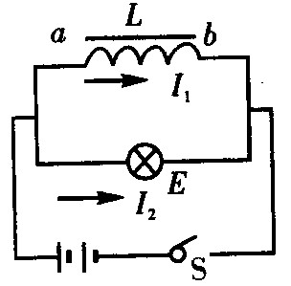
11．（多选）如图，电路为演示自感现象的实验电路.实验时，先闭合开关S，稳定后设通过线圈L的电流为I_{l}，通过小灯泡E的电流为I₂，小灯泡处于正常发光状态，迅速断开开关S，则可观察到灯泡E闪亮一下后熄灭，在灯E闪亮短暂过程中：
A.线圈L中电流I₁逐渐减为零
B.线圈L两端a端电势高于b端
C.小灯泡E中电流由I_{l}逐渐减为零，方向与I₂相反
D.小灯泡E中电流由I₂逐渐减为零，方向不变
12．（多选）在某交流电路中，有一正在工作的变压器，原、副线圈的匝数分别为n₁＝600匝、n₂＝120匝，电源的电压为U＝311sin100πt(V)，原线圈中串联一个额定电流为0.2 A的保险丝，为保证保险丝不被烧毁，则：
A．负载功率不能超过44 W B．副线圈电流的最大值不能超过1 A
C．副线圈电流的有效值不能超过1 A D．无论副线圈电流有多大，保险丝总不会被烧毁
二、实验题：（12分）
13.（2分） 如图，用螺旋测微器测量一根金属丝的直径，如图所示的读数是 __ mm。
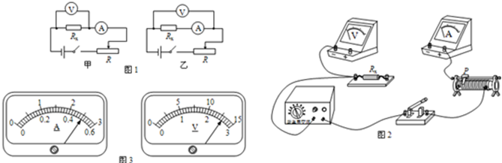
0
20
25
30

$来&源：ziyuanku.com

13题图 14题图
14.（10分）某同学通过实验测定一个阻值约为5Ω的电阻Rx的阻值．
（1）现有电源（4V，内阻可不计）、滑动变阻器（0～50Ω，额定电流2A），开关和导线若干，以及下列电表：
A．电流表（0～3A，内阻约0.025Ω） B．电流表（0～0.6A，内阻约0.125Ω）
C．电压表（0～3V，内阻约3kΩ） D．电压表（0～15V，内阻约15kΩ）
为减小测量误差，在实验中，电流表应选用 ，电压表应选用 （选填器材前的字母）；实验电路应采用图1中的 （选填“甲”或“乙”）．资*源%库 ziyuanku.com
（2）接通开关，改变滑动变阻器滑片P的位置，某次电表示数如图3所示，并记录对应的电流表示数I= A、电压表示数U= V．可得该电阻的测量值Rx= Ω（保留两位有效数字）．
（3）若在（1）问中选用甲电路，产生误差的主要原因是 ；若在（1）问中选用乙电路，产生误差的主要原因是 ．（选填选项前的字母）
A．电流表测量值小于流经Rx的电流值 B．电流表测量值大于流经Rx的电流值
C．电压表测量值小于Rx两端的电压值 D．电压表测量值大于Rx两端的电压值
三、计算题：（40分）
15．（10分）如图所示，两平行金属导轨间的距离L=0.40m，金属导轨所在的平面与水平面夹角θ=37º，在导轨所在平面内，分布着磁感应强度B=0.50T、方向垂直于导轨所在平面的匀强磁场。金属导轨的一端接有电动势E=4.5V、内阻r=0.50Ω的直流电源，另一端接有电阻R=5.0Ω。现把一个质量为m=0.040kg的导体棒ab放在金属导轨上，导体棒静止。导体棒与金属导轨垂直、且接触良好，与金属导轨接触的两点间的导体棒的电阻R₀=5.0Ω，金属导轨电阻不计，g取10m/s²。已知sin37º=0.60，cos37º=0.80，求：
（1）导体棒受到的安培力大小；
θ

θ
a
b
E
r
B
R

（2）导体棒受到的摩擦力。

16．（15分）如图，PN与QM两平行金属导轨相距L=1.0 m，电阻不计，两端分别接有电阻R₁和R₂，且R₁=6.0Ω，R₂=3.0Ω.导体杆ab的电阻为r=1.0 Ω，在导轨上可无摩擦地滑动，垂直穿过导轨平面的匀强磁场的磁感应强度为B=1.0 T，现ab杆以恒定速度υ=3.0 m/s匀速向右移动。求：
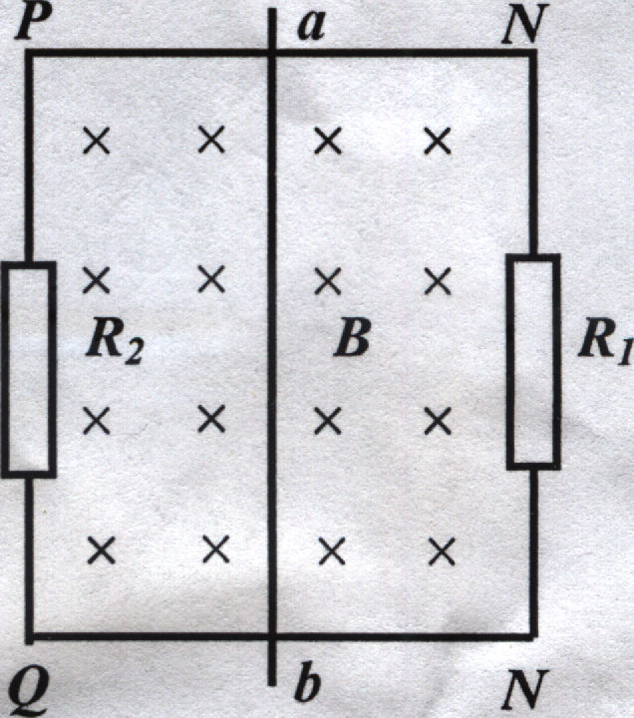
（1）杆ab上通过的感应电流I的大小；

（2）杆ab受到的安培力f的大小；
（3）杆ab受到的外力F的功率．

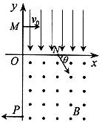
17．（15分）在平面直角坐标系xOy中，第Ⅰ象限存在沿y轴负方向的匀强电场，第Ⅳ象限存在垂直于坐标平面向外的匀强磁场，磁感应强度为B。一质量为m、电荷量为q的带正电的粒子从y轴正半轴上的M点以速度v₀垂直于y轴射入电场，经x轴上的N点与x轴正方向成θ＝60°角射入磁场，最后从y轴负半轴上的P点垂直于y轴射出磁场，如图所示。不计粒子重力，求：
（1）M、N两点间的电势差U_{MN} ；
（2）粒子在磁场中运动的轨道半径r；
（3）粒子从M点运动到P点的总时间t。

2016-2017学年第二学期高二年级学前测试
物 理 试 卷 答 案
（考试时间：90分钟，满分：100分 出卷人：唐慧）
一、选择题:（本大题共12小题，每小题4分，共48分．全部选对的得4分，选对但不全的得2分，不选或有错选的得0分）
1．D
2．B
3．C
4．B
5.D
6．D
7．D
8．A
9．AB
10．AD
11．AC
12 AC
二、实验题：（12分）
13.（3分） 0.740
14.（9分）
（1）B、C、甲 （2）如右图所示（3）0.50A 2.60V 5.2Ω （4）B、D
三、计算题：（40分）
15．（10分）
（1）0.15N （2）0.09N，沿斜面向上
16．（15分）
(1) 1.0 (2) 1.0
(3) ab杆匀速运动时受到的合力为零故外力F=f=1.0N外力F的功率
P=F=1.0 =3.0W
17．（15分）
（1）设粒子过N点时速度为v，有
＝cosθ ①
v＝2v0 ②
粒子从M点运动到N点的过程，有
qUMN＝mv2－mv ③
UMN＝ ④
（2）粒子在磁场中以O/为圆做匀速圆周运动，半径为O/N，有
qvB＝ ⑤
r＝ ⑥
（3）由几何关系得
ON＝rsinθ ⑦
设粒子在电场中运动的时间为t1，有
ON＝v0t1 ⑧
t₁＝ ⑨
粒子在磁场中做匀速圆周运动的周期
T＝ ⑩
设粒子在磁场中运动的时间t2，有
t₂＝
t₂＝
t＝t₁＋t₂
t＝

